Kvalitetsrapport skoleåret 2018/2019
vordingborg.dk

Vordingborg Kommune
Østerbro 2
4720 Præstø
Kvalitetsrapport skoleåret 2018/2019
Udgivet af Vordingborg Kommune 2020
Udarbejdet af: Afdeling for Dagtilbud og Skoler
INDHOLDSFORTEGNELSE
Indhold
1. Indledning 4
2. sammenfattende helhedsvurdering 5
3. Mål og resultatmål 5
3.1 Nationalt fastsatte mål og resultatmål 5
3.2 Kommunalt fastsatte mål og resultatmål 6
3.3 Nationale test 6
4. Folkeskolen skal udfordre alle elever, så de bliver så dygtige de kan 6
4.1 Mindst 80 % af eleverne skal være gode til at læse og regne i de nationale test 6
4.2 Andelen af de allerdygtigste elever i dansk og matematik skal stige år for år 7
5. Folkeskolen skal mindske betydningen af social baggrund i forhold til faglige resultater 7
5.1 Andelen af elever med dårlige resultater i de nationale test for læsning og matematik uanset social baggrund skal reduceres år for år. 7
6. Tilliden til og trivslen i folkeskolen skal styrkes blandt andet gennem respekt for professionel viden og praksis 8
6.1 Elevernes trivsel skal øges 8
7. Eleverne skal opnå et højere fagligt niveau, når de forlader folkeskolen 9
8. Alle elever skal forlade folkeskolen med mindst karakteren 2 i dansk og matematik 11
9. Overgang til og Fastholdelse i ungdomsuddannelse 13
10. Klager til klagenævnet for specialundervisning 14
11. Redegørelse for arbejdet med kommunalt fastsatte mål og indsatser 15
12. Skolebestyrelsernes udtalelse 15

Indledning
Kvalitetsrapporten er et kommunalt mål- og resultatstyringsværktøj, der skal understøtte en systematisk evaluering og resultatopfølgning på kommunalt niveau og fungere som grundlag for lokal dialog og kvalitetsudvikling.
Rapporten indeholder en beskrivelse af nationalt og kommunalt fastsatte mål for skolevæsenet med tilhørende resultatmål. Rapporten indeholder desuden de resultater, der ligger til grund for kommunalbestyrelsens vurdering af niveauet i kommunens skolevæsen og de opfølgende initiativer, som kommunalbestyrelsen har vedtaget. Herudover indeholder rapporten vurderingen af niveauet samt en redegørelse for de opfølgende initiativer.

Det politiske og strategiske afsæt for skolevæsenet i Vordingborg Kommune
Den 6. december 2016 godkendte BUF strategiplan for skoleområdet for 2017-2019. Strategien for skoleområdet 2017-19 tager udgangspunkt i Vordingborg Kommunes vision 2030, Børn og Ungepolitikkens målsætninger og effektmål og folkeskoleloven inklusiv intentionerne i folkeskolereformen fra 2014. Strategiplanen angiver således retningen for udvikling af skolevæsenet i Vordingborg Kommune og har gennem hele perioden været suppleret af lokale udviklingsplaner for hver skole, som beskriver, hvordan skolen arbejder med de i strategien formulerede målsætninger. Formålet med denne struktur har været at skabe en tydelig rød tråd fra de politiske beslutninger over ledelse til praksis på skolerne.

Strategiplan for skoleområdet 2017-19
Strategiplanen består af de 3 overordnede målsætninger
- Synlig læring for alle elever
- Gode læringsmiljøer for alle elever
- Mere og bedre samarbejde med elever, forældre og medarbejdere, samt i overgangene

Disse uddybes i 10 strategiske målsætninger som spejler sig op mod de tre politiske mål.
Derudover er der formuleret 15 effektmål i strategiplanen, som i vidt omfang afsæt i de obligatoriske indikatorer, som også er omdrejningspunktet for kvalitetsrapporten, herunder niveauet for afgangsprøvekarakterer, andel af elever der aflægger prøve, karaktergennemsnit i dansk og matematik, resultater i nationale test og elevernes trivsel.

Udviklingsplaner for skolerne 2017-19
Skolerne har udarbejdet en status for de 10 strategiske målsætninger og har gennem perioden involveret de relevante fora på skolen, så der har været retning for indsatserne, og gennemsigtighed og tydelighed i forventningerne til arbejdet for medarbejderne.
I udviklingsplanerne har skolerne beskrevet deres egen status i forhold til de 14 effektmål fra strategiplanen (på skole- og afdelingsniveau).
Derudover har skolen beskrevet eventuelle andre indsatser og fokusområder, som er aftalt mellem skoleleder og skolechef.
Der har været afholdt 2 årlige opfølgningsmøder mellem administrationen og skoleledelsen på alle skoler.
Udviklingsplanerne samt skolernes opfølgning på effektmålene præsenteres på Børn-, Unge- og Familieudvalgets møder to gange årligt, i maj og november måned.

sammenfattende helhedsvurdering
Afgangskaraktererne i de bundne prøvefag Vordingborg Kommune ligger lavere end karaktergennemsnittet på landsplan. Karaktergennemsnittet i de bundne prøvefag i 9. klasse er 6,1, hvilket er en lille stigning fra 5,9 i skoleåret 2017/2018, men et fald fra skoleåret 2016/2017, hvor karaktergennemsnittet lå på 6,4.
Den socioøkonomiske reference er et statistisk beregnet udtryk, som viser, hvordan elever på landsplan med samme baggrundsforhold som skolens elever har klaret afgangsprøverne. Her er den generelle tendens, at skolernes gennemsnitskarakter efter afgangsprøverne i 9. klasse stadigvæk er lavere end den socioøkonomiske reference. Det betyder, at skolernes elever har klaret prøven dårligere end elever på landsplan med samme baggrundsforhold. Det skal bemærkes, at to skoler har løftet karaktergennemsnittet og har placeret sig tættere på den socioøkonomiske reference end foregående år, mens to skole holder samme niveau, som sidste år, og en skole er gået lidt tilbage.
Jf. strategiplanen på skoleområdet, har der været fokus på at holde fastholde og styrke niveauet i dansk og matematik. Som det fremgår af data i kvalitetsrapporten, er der fortsat et behov for at fremadrettet at understøtte indsatserne i disse fag.

Elevernes trivsel er generelt god. I forhold til de fire trivselsindikatorer ligger Vordingborg Kommune lige under gennemsnittet på landsplan. Jf. skolernes udviklingsplaner arbejdes der i mangle klasser med medinddragelse og involvering i undervisningen, dette bl.a. understøttet af kommunens mål og værdier for inklusion.

Mål og resultatmål

Nationalt fastsatte mål og resultatmål
Med aftalen af 7. juni 2013 om et fagligt løft af folkeskolen er der fastsat en række nationale mål og resultatmål for folkeskolen. Disse mål og resultatmål er et centralt udgangspunkt for den opfølgning, der skal ske på alle niveauer i forhold til udviklingen i elevernes faglige niveau. De er derfor også retningsgivende for kommunalbestyrelsens arbejde for at højne kvaliteten i folkeskolen. Opfyldelsen af målene sigter mod, at eleverne i den danske folkeskole opnår et højere fagligt niveau, når de forlader folkeskolen – herunder at flere elever opnår karakteren 2 i dansk og matematik – samt at folkeskolen i højere grad understøtter opfyldelsen af målsætningen om, at 95 % af en ungdomsårgang gennemfører mindst en ungdomsuddannelse.

De nationale mål og resultatmål i aftalen om et fagligt løft af folkeskolen er følgende:

1) Folkeskolen skal udfordre alle elever, så de bliver så dygtige, de kan.
Mindst 80 % af eleverne skal være gode til at læse og regne målt i de nationale test.
Andelen af de allerdygtigste elever i dansk og matematik skal stige år for år.

2) Folkeskolen skal mindske betydningen af social baggrund i forhold til faglige resultater.
Andelen af elever med dårlige læseresultater i de nationale test for læsning og matematik uanset social baggrund skal reduceres år for år.

3) Tilliden til og trivslen i folkeskolen skal styrkes blandt andet gennem respekt for professionel viden og praksis.
Elevernes trivsel skal øges.

Kommunalt fastsatte mål og resultatmål
De kommunalt fastsatte mål og resultatmål fremgår af Vordingborg kommunes Politik for Børn og Unge, strategiplan for skoleområdet 2017-19 og skolernes individuelle udviklingsplaner.

Nationale test
Test bruges til en løbende evaluering af elevernes faglige niveau i forskellige fag og er derfor en del af det datagrundlag, skolerne har til at tilrettelægge differentieret læring for eleverne.
Skolerne i Vordingborg Kommune har i skoleåret 2018/2019 udarbejdet lokale testplaner. Disse testplaner indeholder foruden de nationale og frivillige nationale test en samlet oversigt over de test og evalueringsformer, den enkelte skole har valgt at benytte.
Test som evalueringsværktøj og datagrundlag er én måde at vurdere læring på, men andre vurderingsformer som f.eks. observationer, samtaler o.a. også er relevante evalueringsformer. Skolerne arbejder målrettet med at indsamle kvalificeret data og alle ledere, vejledere og teamkoordinatorer har bl.a. deltaget i kompetenceløft herom.

Rapporterne vedrørende nationale test er fortrolige iht. folkeskoleloven. Testresultater for den enkelte elev, grupper af elever, hold, klasser, skoler, kommuner og regioner må ikke offentliggøres. Kommuneresultaterne er vedlagt kvalitetsrapporten som lukket bilag.

Det bemærkes, at rapporterne med de obligatoriske indikatorer og nationale måltal, der beskriver data til brug for kvalitetsrapporten, dannes i skabeloner, der er udarbejdet af Undervisningsministeriet, og at der heri indgår data fra interne skoler fra private opholdssteder samt data fra opholdssteder drevet af andre kommuner, men beliggende i Vordingborg Kommune.

Folkeskolen skal udfordre alle elever, så de bliver så dygtige de kan

Mindst 80 % af eleverne skal være gode til at læse og regne i de nationale test
Tallene for elever med gode resultater i dansk, læsning og matematik er gået frem sammenlignet med de seneste skoleår.
På kommuneniveau er ligger andelen af elever med gode resultater i dansk, læsning (”fremragende”, ”rigtig god” og ”god”) steget markant på 2. klassetrin, mens der har været en marginal tilbagegang på 4. klassetrin, en tilsvarende marginal fremgang på 6. klassetrin og en meget markant fremgang på 8. klassetrin. Tendensen er tilsvarende tydelig i den anden ende af spektret, hvor andelen af elever med ” ikke tilstrækkelig” præstation er markant lavere, særligt på 8. klassetrin.
I matematik er tendensen den samme: Andelen af elever med gode resultater ((”fremragende”, ”rigtig god” og ”god”) er steget sammenlignet med de seneste år, særligt på 3.og 8. klassetrin og i mindre grad på 6. klassetrin. Også i matematik er andelen af den ”ikke tilstrækkelige” præstation, særligt på 8. klassetrin, markant lavere.

Det bemærkes, at trods den pæne fremgang, ligger resultaterne dog fortsat under den landspolitiske målsætning om at mindst 80% af eleverne skal være gode til at læse og regne.
Der er markante forskelle i resultaterne fra skole til skole og ligeledes også forskelle på afdelingsniveau, hvilket afspejler den socioøkonomiske tendens.
(Se bilag ”Nationale måltal, kommuneniveau_skoleåret 2018/2019”).

Andelen af de allerdygtigste elever i dansk og matematik skal stige år for år
Andelen af de allerdygtigste elever i dansk, læsning er steget markant på 2. klassetrin, faldet marginalt på 4. klassetrin, steget marginalt på 6. klassetrin, og ligger på niveau som foregående år på 8. klassetrin.
I matematik er andelen af de allerdygtigste elever steget lidt både på 3., 6. og 8. klassetrin.
Det bemærkes, at trods den pæne fremgang, afspejler resultaterne tallene på landsplan.
(Se bilag ”Nationale måltal, kommuneniveau_skoleåret 2018/2019”).

Folkeskolen skal mindske betydningen af social baggrund i forhold til faglige resultater

Andelen af elever med dårlige resultater i de nationale test for læsning og matematik uanset social baggrund skal reduceres år for år.
Andelen af elever med dårlige resultater er højere end landsgennemsnittet. Tendensen er i overvejende grad, at andelen af elever med dårlige resultater er faldende eller på niveau med de senere år. I nogen grad peger tendensen på, at elever, der har højtuddannede forældre, får højere testresultater end elever, hvis forældre har et ringere uddannelsesniveau. Når det gælder andelen af de allerdygtigste elever er billedet meget blandet. Der er ikke en entydig forklaring på, hvorfor niveauet holdt op imod forældres baggrund for nogle årgange og i nogle år ligger under landsgennemsnit og i andre over. Det er heller ikke muligt at spore en tydelig progression eller udvikling, der peger på at de allerdygtigste elever, har de højst uddannede forældre.

Skolevæsenet har de seneste år sat ekstra fokus på dansk og matematik. I strategiplan for skoleområdet 2017-19 udgør ”stigning i gennemsnittet i karaktererne i dansk og matematik” og ”andelen af elever med gode resultater skal stige til landsgennemsnittet” to af effektmålene. For at løfte resultaterne har skolerne, som beskrevet i deres udviklingsplaner, bl.a. arbejdet med tydeligt undervisningsdesign, klasserumsledelse og turboforløb. Matematik- og læsevejledere på skolerne har bistået skolelederne med test og progression på skole, årgang, klasse og elevniveau. Skolerne har arbejdet med kompetenceløft til teamkoordinatorer og alle skoler har arbejdet målrettet med brugen af Min Uddannelse.
(Se bilag ”Nationale måltal opdelt efter forældres uddannelse_skoleåret 2018/19”)

Tilliden til og trivslen i folkeskolen skal styrkes blandt andet gennem respekt for professionel viden og praksis

Elevernes trivsel skal øges

Trivsel, differentierede indikatorer, gennemsnit pr indikator, Vordingborg, 2018/2019:

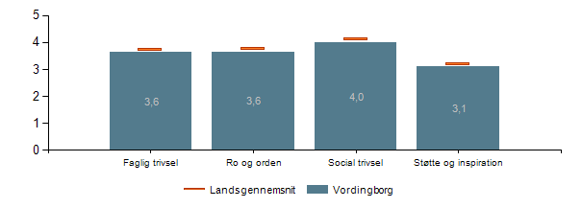Trivselsmålingen med indikatorerne ”faglig trivsel”, ”ro og orden”, ”social trivsel” og ”støtte og inspiration i undervisningen” blev gennemført første gang i 2015.
Skolerne i Vordingborg Kommune ligger meget stabilt, lige under landsgennemsnittet på alle fire indikatorer.
Indikatorerne ”faglig trivsel” og ”social trivsel” ligger på hhv. 3,6 og 4,0, som de også gjorde skoleåret 2016/2017. Indikatorerne ”ro og orden” og ”støtte og inspiration” er faldet fra hhv. 3,7 og 3,2 i skoleåret 2016/2017 til 3,6 og 3,1 i skoleåret 2018/2019.
Den sociale trivsel er generel god på kommunens skoler, hvor niveauet siden skoleåret 2014/15 har ligget højt. Eleverne føler sig i stor udstrækning accepterede og er glade for deres skole og deres klasse, og få elever føler sig mobbet.
Skolerne kan med fordel prioritere at arbejde med indsatser og tiltag relateret til elevernes trivsel, via skolens undervisningsmiljøvurdering. Der er et potentiale i at skolerne arbejder videre med at gennemføre nye undervisningsmetoder og i at møde elevernes behov for medbestemmelse og spændende undervisning.

Eleverne skal opnå et højere fagligt niveau, når de forlader folkeskolen
Karaktergennemsnit i bundne prøvefag, 9. klasse, Vordingborg:
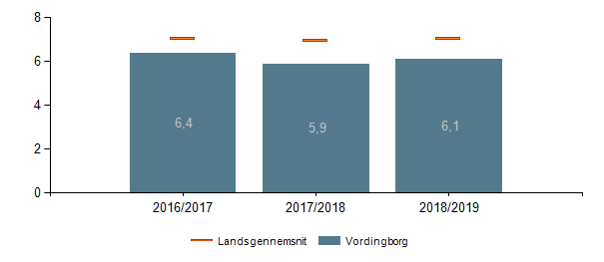Karaktergennemsnittet ved 9. klasses afgangsprøver er faldet fra 6,4 i skoleåret 2016/2017 til 6,1 i skoleåret 2018/2019. Niveauet svinger fra år til år, men ligger generelt under landsgennemsnittet.

Karaktergennemsnit i bundne prøvefag pr. fag, 9. klasse, Vordingborg, 2018/2019
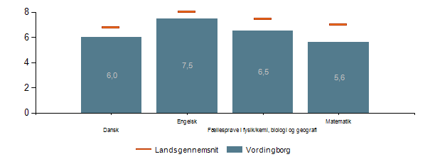

Som det ses af tabellen over fagopdelt karaktergennemsnit, så varierer gennemsnittene en del på de forskellige fag. I matematik er resultatet steget fra 5,5 i skoleåret 2016/2017 til 5,6 i skoleåret 2018/2019, mens karaktergennemsnittet for de øvrige bundne prøvefag er faldet. Karaktergennemsnittet lå i skoleåret 2016/2017 på 6,3 i dansk, 7,9 i engelsk og 7,1 i fællesprøven i fysik/kemi, biologi og geografi.

Karaktergennemsnit i dansk, 9. klasse, Vordingborg:
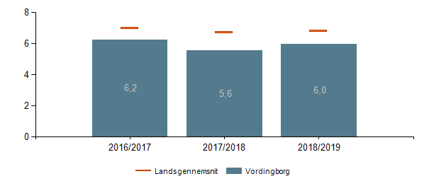Karaktergennemsnittet i dansk er faldet fra 6,3 i skoleåret 2016/2017 til 6,0 i skoleåret 2018/2019.

Karaktergennemsnit i matematik, 9. klasse, Vordingborg
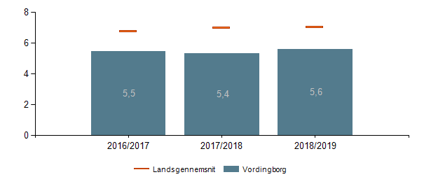Karaktergennemsnittet i matematik er steget fra 5,5 i skoleåret 2016/2017 til 5,6 i skoleåret 2018/2019.

Karaktergennemsnit i bundne prøvefag i alt og socioøkonomiske referencer, 9. klasse,
Vordingborg Kommune
 | Skoleår |  |  | Skoleår |  |  | Skoleår
 | 2018/2019 |  |  | 2017/2018 |  |  | 2016/2017
Institution | Karakter-gennem-snit | Socioøk. reference | Forskel | Karakter-gennem-snit | Socioøk. reference | Forskel | Karakter-gennem-snit | Socioøk. reference | Forskel
Gåsetårnskolen | 6,5 | 6,7 | -0,2 | 5,7 | 6,4 | -0,7* | 6,1 | 6,7 | -0,6*
Kulsbjerg Skole | 6,3 | 6,7 | -0,4 | 6,0 | 6,5 | -0,5* | 7,2 | 7,1 | 0,1
Møn Skole | 5,1 | 5,8 | -0,7* | 5,2 | 5,8 | -0,6* | 6,2 | 6,5 | -0,3
Præstø Skole | 6,7 | 6,9 | -0,2 | 6,7 | 6,9 | -0,2 | 6,4 | 6,6 | -0,2
Svend Gønge-Skolen | 5,5 | 6,0 | -0,5 | 6,6 | 6,5 | 0,1 | 5,8 | 6,2 | -0,4

Oversigten over karaktergennemsnit viser at tre af skolerne er gået frem i forhold til den socioøkonomiske reference sammenlignet med skoleåret før.
Oversigten viser endvidere, at der både er forskelle mellem de enkelte afgangsklasser, men også tydelige socioøkonomiske forskelle de enkelte skoledistrikter imellem.

Alle elever skal forlade folkeskolen med mindst karakteren 2 i dansk og matematik
Andel elever med mindst 02 i både dansk og matematik, 9. klasse, Vordingborg
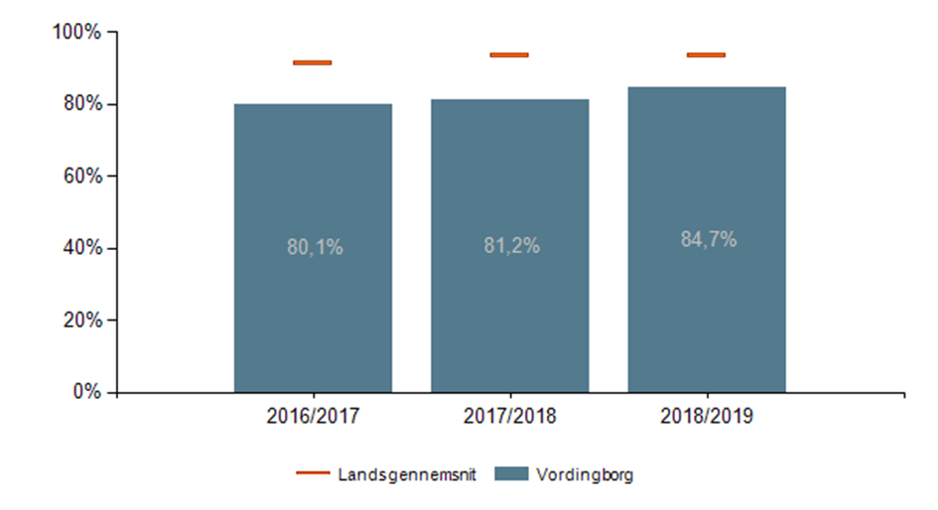
I forhold til sidste skoleår er der sket en stigning i andelen af elever i 9. årgang, der har opnået mindst 02 i både dansk og matematik. Andelen ligger samlet set under landsgennemsnit, men er steget fra 80,1 i skoleåret 2017/2018 til 84,7 i skoleåret 2018/2019.

Andel elever med mindst 02 i både dansk og matematik pr. skole, 9. klasse, Vordingborg, skoleåret 2018/19:
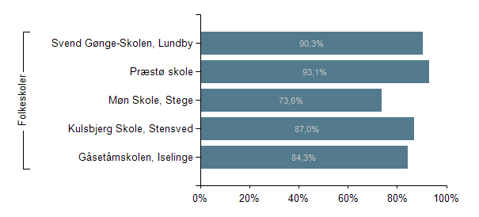

Som det fremgår af ovenstående tabel, er der dog relativt store forskelle på andelen af elever med mindst 2 i både dansk og matematik, de forskellige skoler imellem. Skolerne ligger mellem 73,6% (Møn Skole) og 90,3% (Svend Gønge-Skolen).
Særligt Præstø Skole og Gåsetårnskolen har løftet sig markant, siden skoleåret 2016/2017, hvor de lå på hhv. 83,1%, og 77,9%

Overgang til og Fastholdelse i ungdomsuddannelse
Elevernes uddannelsesstatus 9 mdr. efter folkeskolens 9. og 10. klasse for det samlede skolevæsen, Vordingborg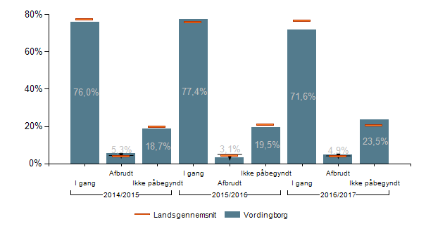

Status for de unge 9 måneder efter de har forladt 9. eller 10. klasse 9 måneder, viser for skoleåret 2016/2017, at 71,6% er i gang med en ungdomsuddannelse, mens 4,9% har afbrudt deres ungdomsuddannelse og 23,5% ikke har påbegyndt en ungdomsuddannelse. Det svarer til, at færre unge i Vordingborg Kommune end på landsplan er kommet i gang med en ungdomsuddannelse, mens andelen af de, der har afbrudt deres ungdomsuddannelse omtrent svarer til landsgennemsnittet.

Fastholdelse i ungdomsuddannelse 9 mdr. efter de unge forlader grundskolen, Vordingborg
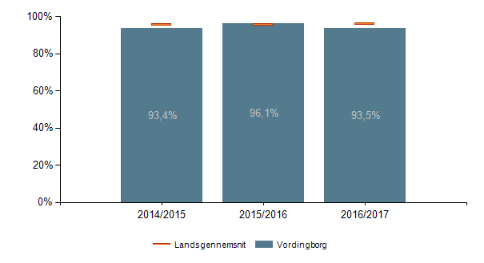
Andelen af elever, der er i gang med en ungdomsuddannelse 9 måneder efter 9. eller 10. klasse, er faldet fra 96,1% i skoleåret 2015/2016 til 93,5% i skoleåret 2016/2017 og ligger således lidt under landsgennemsnittet.

Andel af 9. klasse årgang, der forventes at fuldføre mindst en ungdomsuddannelse inden for 6 år efter 9. klasse, Vordingborg
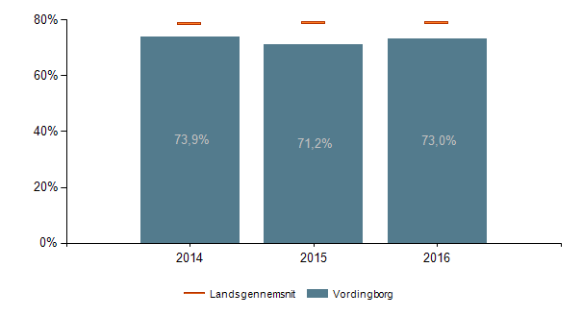
Andelen af elever i 9. klasse, der forventes at gennemføre en ungdomsuddannelse inden for 6 år efter de er gået ud af 9. klasse, ligger meget stabilt, men dog under landsgennemsnit.

Klager til klagenævnet for specialundervisning
På skoleområdet er der ikke indberettet nogen sager til klagenævnet for specialundervisning under Ankestyrelsen i 2018. I 2017 blev én sag hjemsendt til kommunen til yderligere behandling. Denne sag er afsluttet i februar 2018. Vordingborg Kommune fik ikke medhold i sagen. I 2019 har der ikke været indberettet nogen sager til klagenævnet for specialundervisning.

Administrationen bemærker, at Klagenævnet for Specialundervisning (Ankestyrelsen) også behandler klager vedrørende ungdomsuddannelse for unge med særlige behov (STU). Eventuelle klager, der relaterer sig til uddannelsesforløb for unge over 18 år, varetages i Vordingborg Kommune af Afdeling for Borger og Arbejdsmarked og fremgår dermed ikke af kvalitetsrapporten.

Redegørelse for arbejdet med kommunalt fastsatte mål og indsatser
De kommunalt fastsatte mål og resultatmål fremgår af Vordingborg kommunes Politik for Børn og Unge samt strategiplan for skoleområdet 2017-2019.
I skolernes individuelle udviklingsplaner har skolerne selv redegjort for, hvordan de arbejder med opfølgning på kommunalt fastsatte mål og indsatser.
De skoler, der har været under tilsyn, har udarbejdet egne handle/indsatsplaner, hvori konkrete iværksatte tiltag er beskrevet.

Skolebestyrelsernes udtalelse
Skolebestyrelsernes udtalelser er vedlagt kvalitetsrapporten som et samlet særskilt bilag.
Vordingborg Kommune
Postboks 200
Østerbro 2
4720 Præstø
Tlf. 55 36 36 36

